**EXMO. SR. PRESIDENTE DA CAMARA MUNICIPAL DE SUMARÉ**

Indico ao Exmo. Sr Prefeito Municipal, e a ele ao departamento competente no sentido de **providenciar a iluminação** da área publica da **academia ao ar livre localizada na Rua Jose Antônio Alves no Bairro Bordon 2.**

A Indicação se faz necessária pois a mesma academia se encontra escura e perigosa ao anoitecer e moradores e vizinhos pedem a iluminação pela segurança.

**Observação o local não tem nenhuma instalação de poste e iluminação, sendo necessário a implantação de toda iluminação do local.**

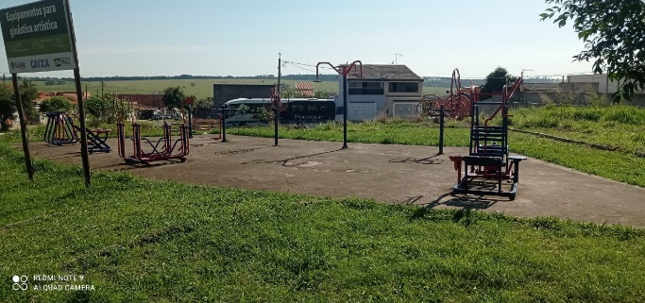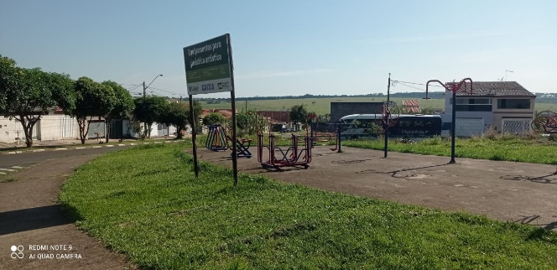

**Sala de Sessões. 29 de março de 2021**

